Игры для развития речи детей 3-4 лет
Методики развития детей, Психическое развитие, Развивающие игры, Советы родителям
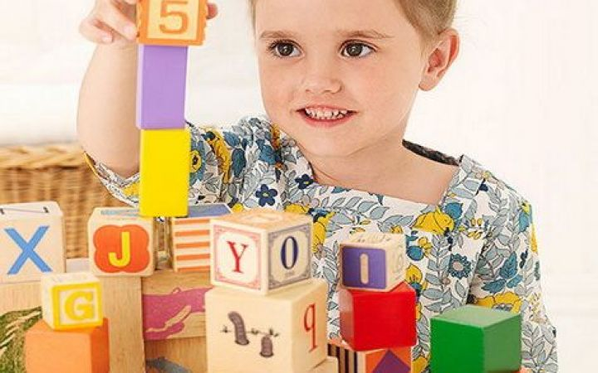
Развитие речи ребёнка на прямую зависит от родителей. Если малышу оказывается должное внимание, мама прилагает усилия для развития малыша, то результат не заставит себя долго ждать. Иногда словарный запас ребёнка богат, но произносимые слова не всегда понятны. Или наоборот, малыш говорит чисто, но мало. В обоих ситуациях причиной не достаточного развития речевого аппарата является упущение родителей. Для правильного развития необходимо не только разговаривать с карапузом, но и практиковать различные игры для развития речи детей 3-4 лет.
Дети, на первый взгляд, очень не смышлёные, но в процессе развивающей игры родители будут приятно удивлены, что малыш не так уж и глуп, как кажется. В четырёх летнем возрасте ребёнок превращается в почемучку, ему всё интересно, всё, что проходит через уста детей, откладывается в памяти.
Любое развивающее занятие с ребёнком можно превратить в забавную игру.
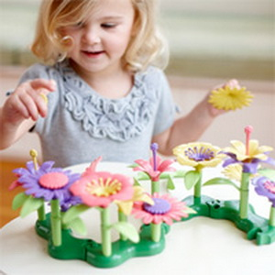

Список игр, развивающих речь ребёнка:
1. Формы.
2. Радуга.
3. Большой – маленький.
4. Голоса животных.
5. Весёлый кривляка.
6. Юный поэт.
7. Сказка об игрушке.

Рассмотрим подробнее каждую из игр
- Приступая к занимательной игре в формы, разложите на полу круглые, квадратные, плоские и конусообразные предметы. Используйте мячики, кубики, пирамидку, блочный конструктор. Итак, всё готово к игре, приступим. Попросите ребёнка назвать формы. Если он затрудняется ответить, подскажите ему, но не ругайте. Расскажите, что из квадратных предметов можно строить, чего нельзя сделать из круглых.
- Мячики можно катать и бросать. Кубики можно составлять друг на друга из-за ровных граней. Кольца пирамиды имеют разный диаметр, их легко собрать в конусообразную фигуру, если надевать их по размеру. Главное объяснить ребёнку суть каждой геометрической формы. Попросите повторить, что можно сделать из кубиков, а для чего предназначен мяч. Задавайте вопросы чётко, без лишних слов.
- Игра радуга направлена на изучение цветов и оттенков предмета. Попросите малыша дать вам красную игрушку, затем зелёную. Если ребёнок без труда справляется с заданием, попробуйте немного усложнить игру. Предложите малышу разложить игрушки по цветам, а потом вместе посчитайте, игрушек какого оттенка больше всего.
- Научите своё чадо различать размер. Для примера возьмите две игрушки разного размера и попросите показать маленькую. При успешном выполнении задания, рассортируйте вместе все игрушки от самой маленькой к большой. Возьмите отдельную коробку и дайте ребёнку задание сложить в неё все маленькие игрушки.
- Для развития речи важно, чтобы у малыша были необходимые игрушки. Чтобы ребёнку легче было различать животных, приобретите для него набор животных. Разложите их на столе и спросите, что это за зверь, расскажите, где он живёт, чем питается, затем спросите карапуза как говорит это животное.
- Если у ребёнка проблемы с произношением некоторых звуков, поиграйте с ним в кривляку. Надувайте вместе щёки, произносите рычащие звуки, попросите пошевелить быстро языком вверх и вниз и из стороны в сторону. Пропойте с ним некоторые звуки.
- Если воображение и речь ребёнка развиты, для расширения кругозора можно рифмовать слова. Например, мяч – калач, сушка – пушка. Разучите небольшие стихотворения. Не забывайте хвалить трудолюбивого кроху.
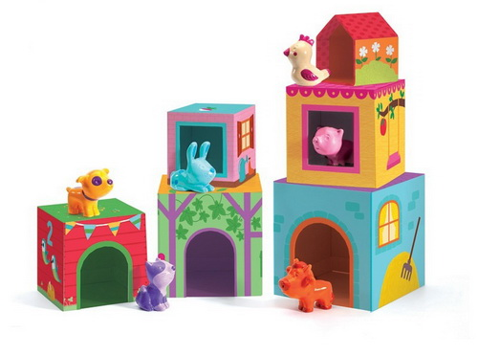
- Для развития фантазии попросите ребёнка принести его самую любимую игрушку. Сочините вместе сказку, где, по мнению малыша, жила игрушка до вас, что она любит кушать, есть ли у неё детки. У вашей фантазии не должно быть границ, слушая ваш рассказ ребёнок обязательно подхватит волшебную сказку.
Родителям следует помнить, что развитие ребёнка это ежедневный совместный труд. Если дети проявляют к чему-то интерес, не стоит отмахиваться, уделите один час времени своему чаду. Время поведённое с ребёнком – бесценно! Если упустить драгоценные годы развития, в последующем, ребёнку будет сложно адаптироваться в окружающем мире.
